Suites et récurrence  Géométrie vectorielle | Devoir maison n°1  A rendre le lundi 6 novembre 2023 | Nom :  Classe : TSpé

Ce devoir est à faire par groupe de 2 élèves.

Exercice 1 : Paradoxe D’Achille et la tortue

Enoncé du paradoxe :
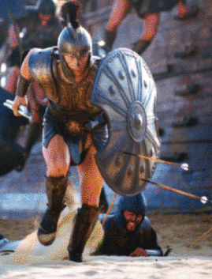
Le paradoxe d’Achille et de la tortue, formulé par Zénon d’Élée, dit qu’un jour, le héros grec Achille a disputé une course à pied avec le lent reptile. Comme Achille était réputé être un coureur très rapide, il avait accordé gracieusement à la tortue une avance de cent mètres. L’argument exposé par Zénon est que Achille ne peut rattraper la tortue car si la tortue a de l’avance sur Achille, celui-ci ne peut jamais la rattraper, quelle que soit sa vitesse ; car pendant qu’Achille court jusqu’au point d’où a démarré la tortue, cette dernière avance, de telle sorte qu’Achille ne pourra jamais annuler l’avance de l’animal.

Voir la vidéo : lienmini.fr/maths-s01-01
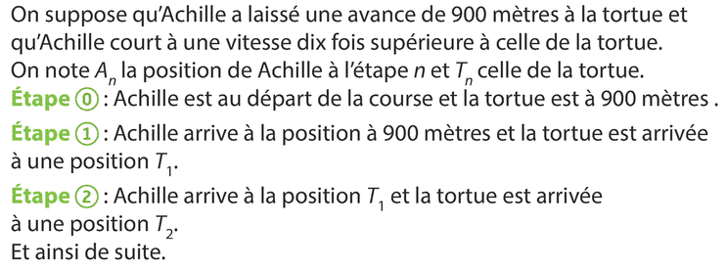

Partie A : Etude théorique

Pour tout entier naturel $n$, on note $u_{n}$ la distance parcourue par la tortue entre l’étape $n$ et l’étape $n+1$.
$v_{n}$ la distance parcourue par Achille entre l’étape $n$ et l’étape $n+1$.

- Justifier que pour tout entier naturel $n≥1$, $v_{n}=u_{n-1}$ et $u_{n}=\frac{v_{n}}{10}$
- En déduire que $\left(u_{n}\right)$ est une suite géométrique dont on précisera la raison et le premier terme.
- Déterminer l’expression de $u_{n}$ en fonction de $n$ puis celle de $v_{n}$ en fonction de $n$.
- En déduire l’expression de $T_{n}$, puis celle de $A_{n}$ en fonction de $n$.
- En déduire l’expression de $T_{n}-A_{n}$ et son signe.
- Quelle est la limite de $T_{n}-A_{n}$ ? Justifier.
- Achille dépassera-t-il la tortue ?

Partie B : Deuxième modélisation

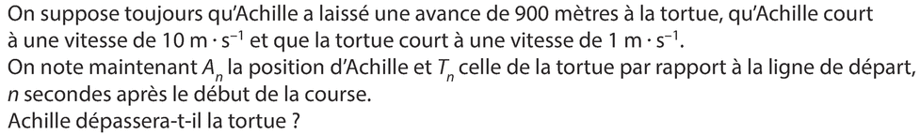

Exercice 2 :

